实 验 报 告
课 程 | Web前端应用开发 | 实验项目 | Css样式及页面布局 | 成 绩
专业班级 | 21级软工 | 班内序号 |  | 指导教师 | 伍敏
姓 名 | 黄一潇 | 学 号 | 202131060419 | 实验日期 | 2023/09/16
实验目的及要求：
- 掌握内联样式、嵌入样式、外部样式
- 掌握通用选择器、类型选择器、类选择器、Id选择器的使用
- 掌握盒子模型
- 掌握div+css布局
实验内容：
- 应用html标签和css完成如下所示页面效果，图片见附件。
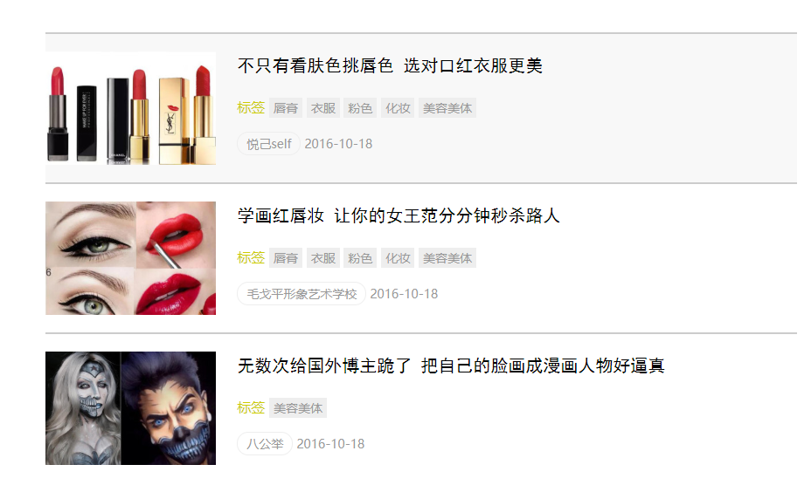

说明：
- 内容相对于浏览器居中,宽860px
- 鼠标移动至列表项上，显示背景色#F8F8F8
- 分割线2px solid #ccc，每项高130px
- 第一行文字：20px 黑体
- 标签：字颜色#cccc00 16px
- 标签项：背景颜色#eee 字体颜色#999 文字大小14px
- 第三行文字：边框1px solid #eee; 圆角半径25px
其他样式可根据界面效果进行设置

运行截图
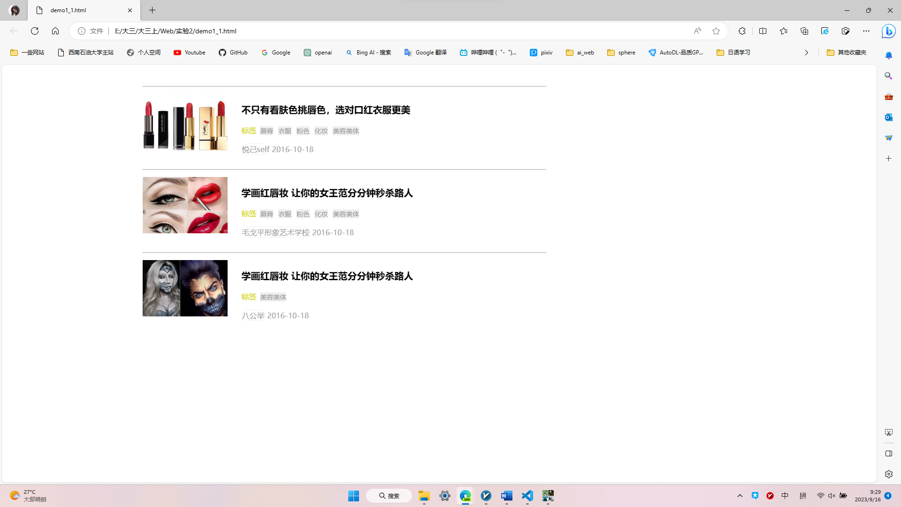

代码：
<html>
<body >
<ul class="ul1">
<li>
<div>
<img src="images/4.jpg">
<div class="p1">
<p class="p2"> 不只有看肤色挑唇色，选对口红衣服更美</p>
<p>
<span class="tag">标签</span>
<span class="t2">唇膏</span>
<span class="t2">衣服</span>
<span class="t2">粉色</span>
<span class="t2">化妆</span>
<span class="t2">美容美体</span>
</p>
<span class="t3">悦己self</span>
<span>2016-10-18</span>
</div>
</div>
</li>

<li >
<div>
<img src="images/5.jpg">
<div class="p1">
<p class="p2"> 学画红唇妆 让你的女王范分分钟秒杀路人</p>
<p>
<span class="tag">标签</span>
<span class="t2">唇膏</span>
<span class="t2">衣服</span>
<span class="t2">粉色</span>
<span class="t2">化妆</span>
<span class="t2">美容美体</span>
</p>
<span class="t3">毛戈平形象艺术学校</span>
<span>2016-10-18</span>
</div>
</div>
</li>

<li >
<div>
<img src="images/6.jpg">
<div class="p1">
<p class="p2"> 学画红唇妆 让你的女王范分分钟秒杀路人</p>
<p>
<span class="tag">标签</span>
<span class="t2">美容美体</span>
</p>
<span class="t3">八公举</span>
<span>2016-10-18</span>
</div>
</div>
</li>
</ul>
</body>
</html>

<style>

.ul1{
height:90%;
width:70%;
position:fixed;
top:0;right:0;bottom:0;left:0;
margin:auto;
}

img{
height: 120px;
}

li{
overflow: hidden;
border-top:2px solid #ccc;
width: 860px;
height: 130px;
padding-top: 15px;
padding-bottom: 30px;
}
li:hover{
background-color: #F8F8F8;
}
div{
display: flex;

}
.p1{
display: block;
margin-left: 30px;
}
.p2{
font-size:20px;
font-weight: bold;
}
.tag{
font:16px;
color:#cccc00;

}
.t2{
display:inline-block;
background-color: #eee;
color:#999;
font-size:14px;
margin:3px;
text-align: center;
}
span{
color:#999;
}
.t3{
border:1px solid #eee;
border-radius: 25px;
}
</style>

2.完成如图所示界面布局和显示效果
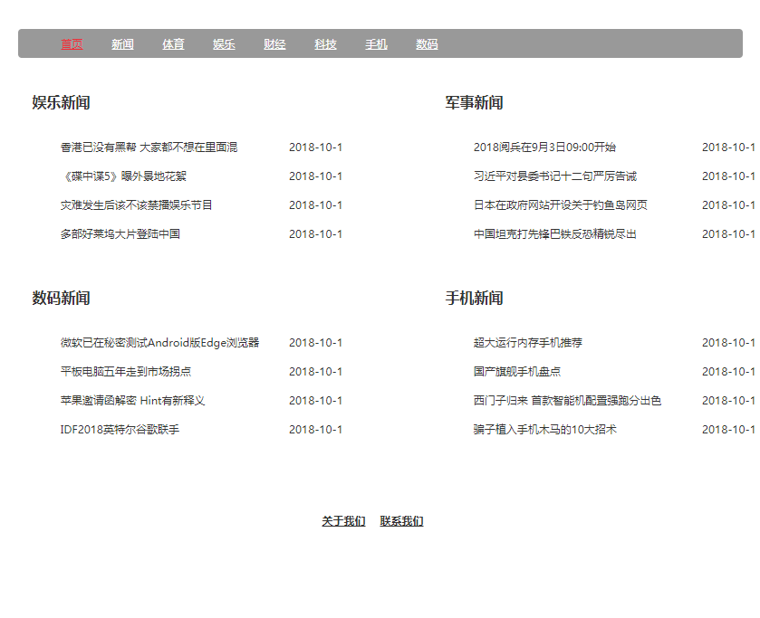
运行截图：
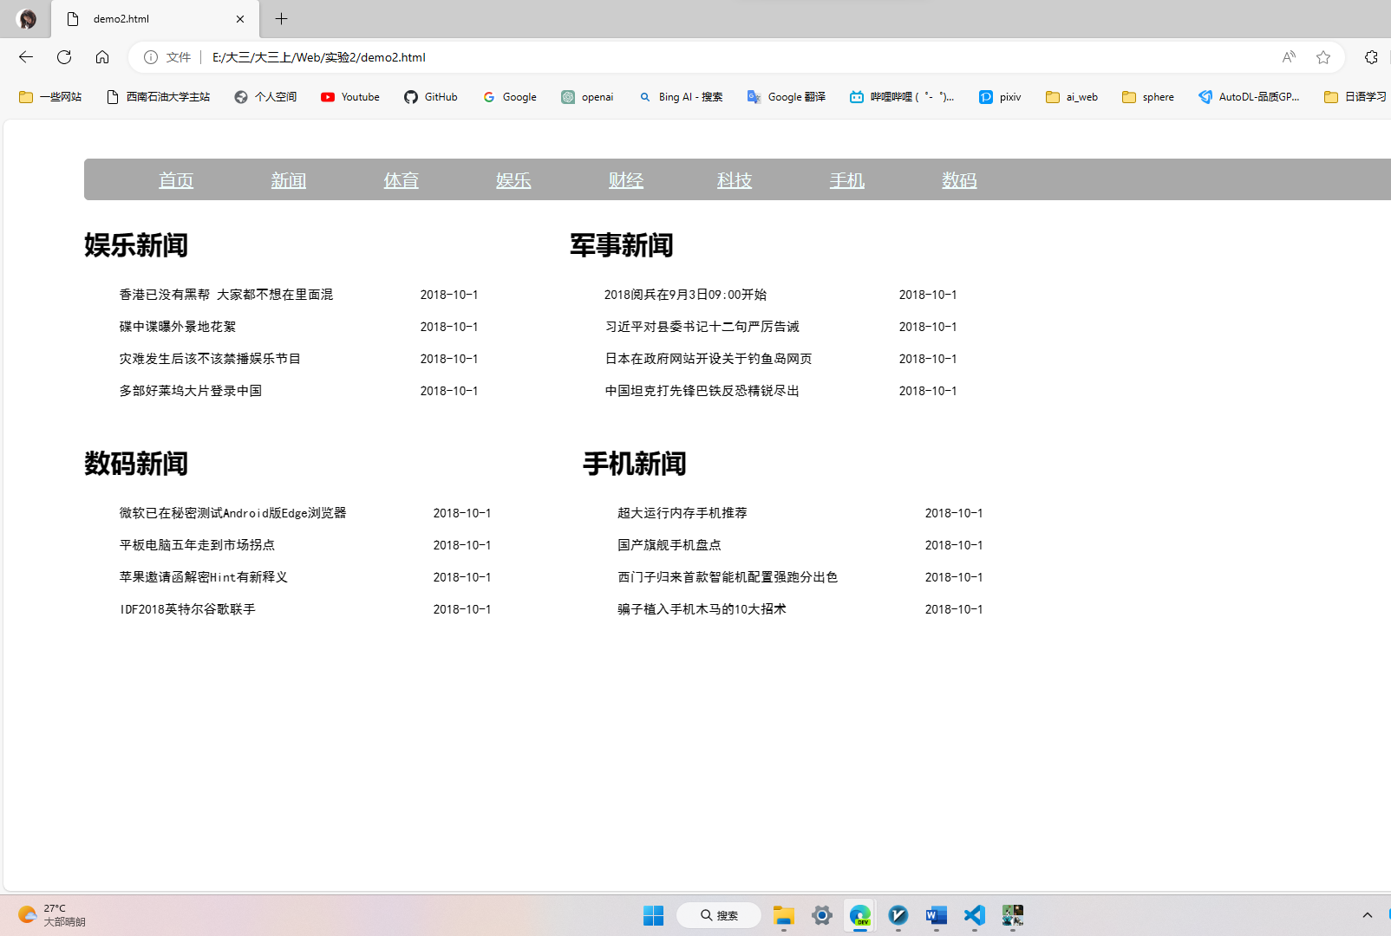

代码：
<html>

<body>
<div class="title">
<span>首页</span> <span>新闻</span> <span>体育</span> <span>娱乐</span> <span>财经</span><span>科技</span> <span>手机</span> <span>数码</span>
</div>
<div class="body">
<div class="news">

<p>娱乐新闻</p>
<ul>
<li><a class="massage">香港已没有黑帮 大家都不想在里面混</a><a class="date">2018-10-1</a></li>
<li><a class="massage">碟中谍曝外景地花絮</a><a class="date">2018-10-1</a></li>
<li><a class="massage">灾难发生后该不该禁播娱乐节目</a><a class="date">2018-10-1</a></li>
<li><a class="massage">多部好莱坞大片登录中国</a><a class="date">2018-10-1</a></li>
</ul>
</div>
<div class="news">
<p>军事新闻</p>
<ul>
<li><a class="massage">2018阅兵在9月3日09:00开始</a><a class="date">2018-10-1</a></li>
<li><a class="massage">习近平对县委书记十二句严厉告诫</a><a class="date">2018-10-1</a></li>
<li><a class="massage">日本在政府网站开设关于钓鱼岛网页</a><a class="date">2018-10-1</a></li>
<li><a class="massage">中国坦克打先锋巴铁反恐精锐尽出</a><a class="date">2018-10-1</a></li>
</ul>
</div>

<div class="news">
<p>数码新闻</p>
<ul>
<li><a class="massage">微软已在秘密测试Android版Edge浏览器</a><a class="date">2018-10-1</a></li>
<li><a class="massage">平板电脑五年走到市场拐点</a><a class="date">2018-10-1</a></li>
<li><a class="massage">苹果邀请函解密Hint有新释义</a><a class="date">2018-10-1</a></li>
<li><a class="massage">IDF2018英特尔谷歌联手</a><a class="date">2018-10-1</a></li>
</ul>
</div>
<div class="news">
<p>手机新闻</p>
<ul>
<li><a class="massage">超大运行内存手机推荐</a><a class="date">2018-10-1</a></li>
<li><a class="massage">国产旗舰手机盘点</a><a class="date">2018-10-1</a></li>
<li><a class="massage">西门子归来首款智能机配置强跑分出色</a><a class="date">2018-10-1</a></li>
<li><a class="massage">骗子植入手机木马的10大招术</a><a class="date">2018-10-1</a></li>
</ul>
</div>
</div>
<div class="end">
<a class="end_span">关于我们</a> <a class="end_span">联系我们</a>
</div>
</body>
</html>

<style>
body{
height:90%;width:90%;
position:fixed;
top:0;right:0;bottom:0;left:0;
margin:auto;
}
.title{
padding-top: 10px;
padding-bottom: 10px;
border:1px solid;
border-radius: 5px;
border-color:darkgrey;
display:block;
background-color: darkgrey;

}
span{
text-decoration: underline;
margin-left: 85px;
font-size: 20px;
color: azure;

}
span:hover{
color:red;
}

.news{

margin-right: 100px;
display:inline-block;
}

.massage{
margin-right: 100px;
}
p{
font-weight: bolder;
font-size:30px;
}
li{
overflow: hidden;
margin-top: 20px;
margin-bottom: 20px;
font:15px 黑体;
}

.date{
float:right;
}
.body{
margin-bottom: 300px;
}
.end{
position: fixed;
width: 80%;
text-align: center;
}
.end_span{
text-decoration: underline;
font:15px 黑体;
}

</style>

3.完成如下表单界面设计，图片见附件。
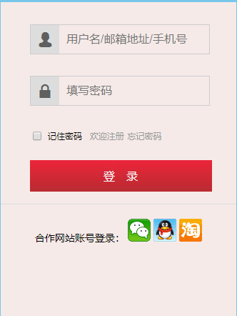

- 表单宽248px，高220px，背景色#F5EAE8，上下内边距30px 左右内边距40px，边框1px solid #F5EAE8
- 输入框宽250px，高38px，边框1px solid #CCC，下外边距30px。文本缩进50px，便于显示前方图标。前方图标可考虑背景图片进行设置。
- 按钮宽255px，高44px，外边距上下25px，左右居中
- 合作网站区域宽330px 高145px，背景颜色#F5EAE8，上边框1px solid #ddd
- 内容居中显示

运行截图
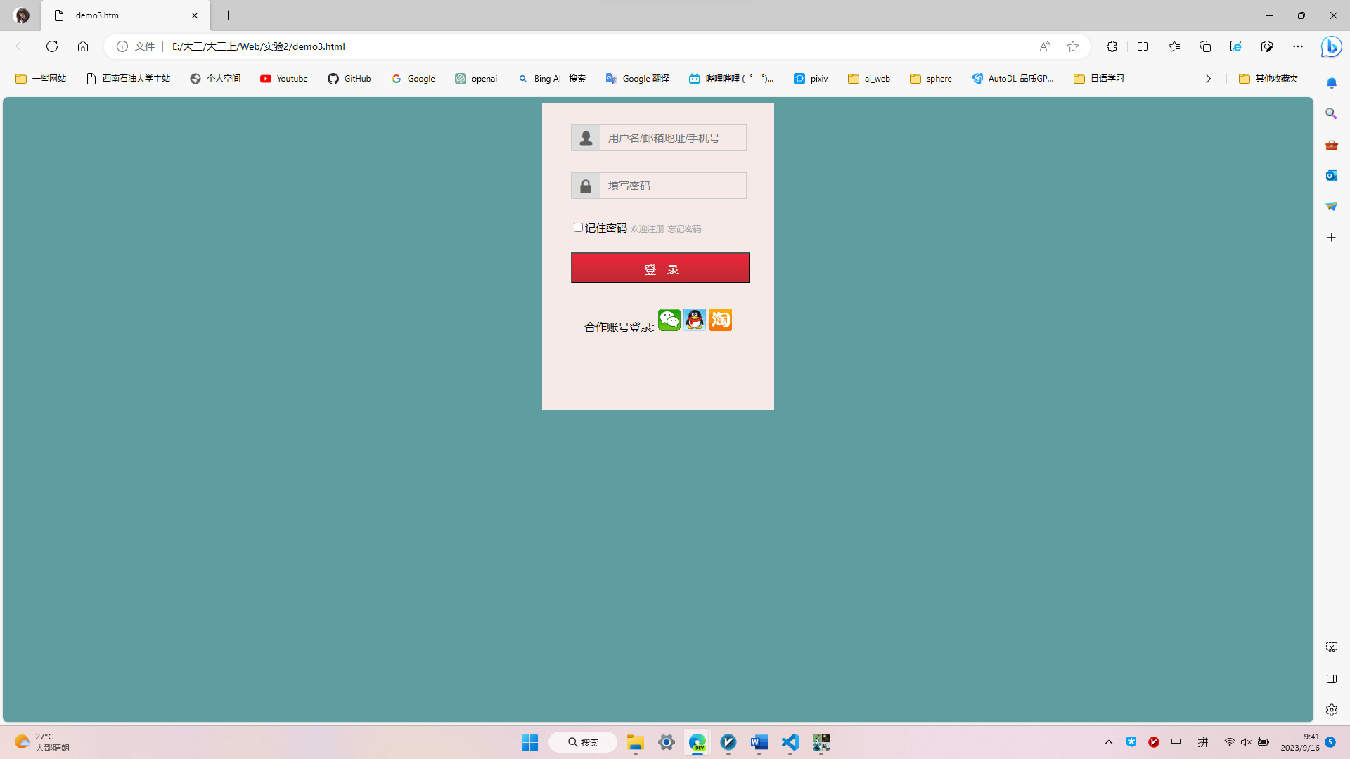

代码：
<html>

<body>
<div class="div">
<input class="input1" placeholder="用户名/邮箱地址/手机号" style="position:static;" >
<input class="input2" placeholder="填写密码" style="position:static;" >
<div class="div1">
<input type="checkbox" ><label>记住密码</label>
<span>欢迎注册</span>
<span>忘记密码</span>
</div>
<div>
<button></button>
</div>
</div>
<div class="div2">
<div class="div1">
<a>合作账号登录:</a>
<img src="images/weixin.png">
<img src="images/qqlogin.png">
<img src="images/taobao.png">
</div>
</div>
</body>
</html>

<style>
body{
background-color:cadetblue;
}
.div{
margin: auto;
width: 248px;
height:220px;
padding-top: 30px;
padding-bottom: 30px;
background-color: #F5EAE8;
padding-left: 40px;
padding-right: 40px;
border:1px solid #F5EAE8;
}

.input1{
background-color: #F5EAE8;
width: 250px;
height: 38px;
border: 1px solid #ccc;
margin-bottom: 30px;
color: #ccc;
font-size: 15px;
background-image: url("images/zhanghao.jpg");
background-repeat: no-repeat;
text-indent:50px;
background-position: left;
}

.input2{
background-color: #F5EAE8;
width: 250px;
height: 38px;
border: 1px solid #ccc;
margin-bottom: 30px;
color: #ccc;
font-size: 15px;
background-image: url("images/mima.jpg");
background-repeat: no-repeat;
text-indent:50px;
background-position: left;
}
.div2{
margin: auto;
height:145px;
width:330px;
background-color: #F5EAE8;
border-top: 1px solid #ddd;
text-align: center;
padding-top: 10px;
}

div1{
display: inline-block;
}
span{
font-size: 12px;
color:darkgrey;
}
button{
width: 255px;
height: 44px;
margin-top: 25px;
margin-bottom: 25px;
text-align: center;
background-image: url("images/but.jpg")
}

label{
font-size: 15px;
}

</style>

